# 编码规范

# 函数命名

参考匈牙利命名法。



# 分号

行尾加分号

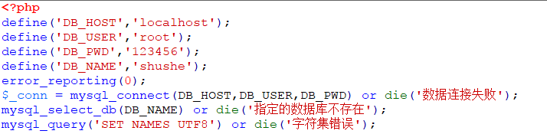

# 括号

必须严格括号配对，无论（ ），{ }, [ ]

特别是参数传递，避免错误

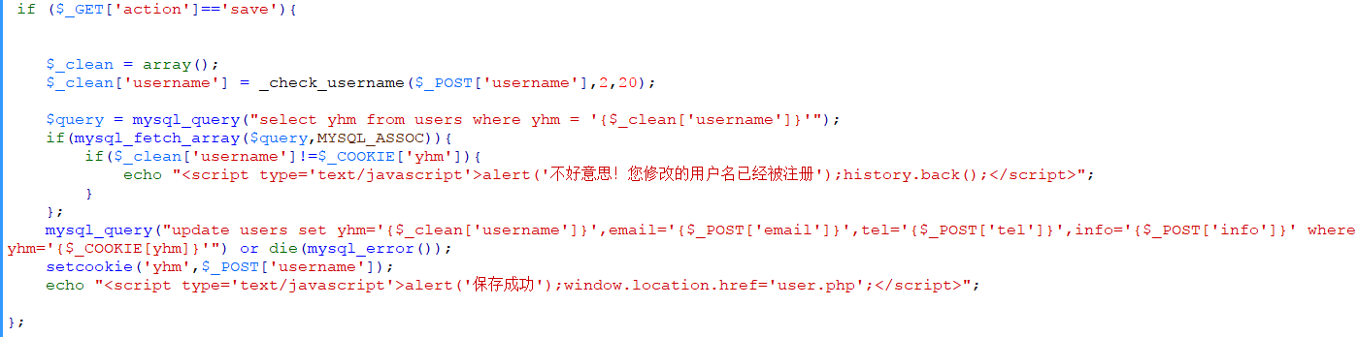

# 注释

函数名后加注释



# 导入格式

必须写在<?php ?>中

写明文件路径

